StarLight
Povrchy vyrobené tak, aby vydržely
Grohe používá nejmodernější strojní zařízení k poskytování povrchových úprav výjimečné kvality. Proces fyzikálního napařování zajišťuje, že složení povrchu je třikrát tvrdší a povrch je desetkrát odolnější proti poškrábání.
Povrchy vyrobené tak, aby vydržely, od drahých matných až po lesklé jako diamant.
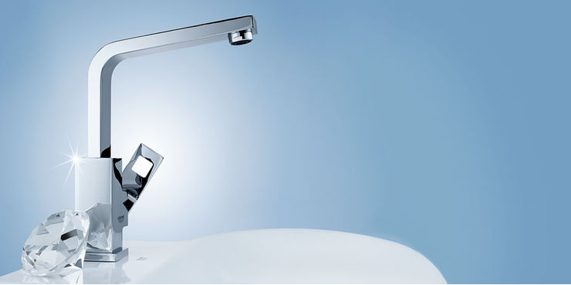
Vodovodní baterie GROHE budou zaručeně vypadat stejně krásná desetiletí jako v den, kdy jste se do nich poprvé zamilovali. Speciální recept na úspěch spočívá v naší dlouhotrvající kvalitě povrchu: GROHE StarLight® Technology.
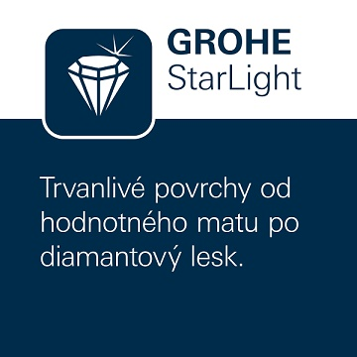
Grohe StarLight
Neustálé zlepšování za posledních 75 let umožnilo náš jedinečný proces pokovování zdokonalit tak, aby vytvořil robustní a neposkvrněný povrch, který je uznáván jako jeden z nejlepších povrchů na světě. Je to díky přísným kontrolám kvality a průběžným investicím, díky kterým si budete užívat po celý život.
Jedinečný povrch
V celém spektru povrchových úprav Grohe, od matných po lesklé a ve všech barevných variantách, Grohe StarLight® nabízí povrchovou úpravu s dlouhou životností. Bezchybný povrch s dlouhou životností je navržen tak, aby byl extrémně odolný vůči nečistotám a poškrábání, takže údržba je snadná, takže si ho můžete uchovat po celý život.
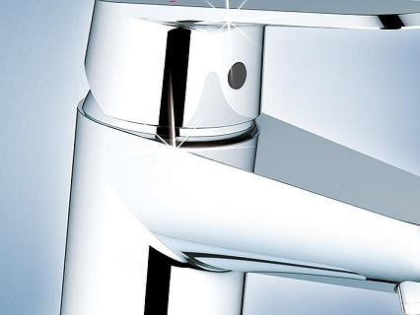
StarLight® je zkrátka zárukou dokonale trvanlivého produktu, nezávisle na konkrétní barvě. Dokonale zpracované, trvanlivé povrchové úpravy jsou navrženy pro maximální odolnost vůči škrábancům a znečištění, čímž zaručují snadnou údržbu a dokonalý vzhled po mnoho let.

